**AURORA**

*Vingefang 58 til 74 mm.*

*Flyvetid: Maj til oktober.*

*Føde: Sommerfugl suger nektar fra fx mælkebøtte, løgkarse, engkarse og viol.*

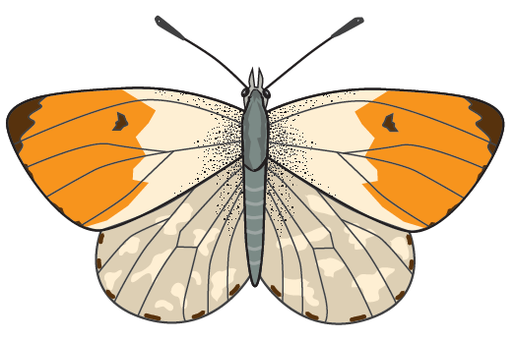

Hej

Jeg hedder Aurora. Det betyder morgenrødens gudinde. Jeg har nok fået navnet, fordi vi hanner har orange spidser på forvingerne. Hunnerne har bare hvide forvinger. Du kan se det i montren.

Du kan møde mig om foråret lige når bøgen er sprunget ud og mælkebøtterne blomstrer. Så flagrer jeg rundt på jagt efter blomster og nektar i fugtige haver og parker, på enge og i lysninger i skoven.

Vi parrer os i maj – og hunnen lægger æg et og et på løgkarse eller engkarse. Ud kommer en lille grøn larve, som spiser af planterne de næste par uger. Larven forpupper sig midt på sommeren – og den bliver ved at være puppe de næste 10 måneder. Først næste forår flyver en ny smuk Aurora igen.